MODUL AJAR
Pendidikan Agama Islam dan Budi Pekerti
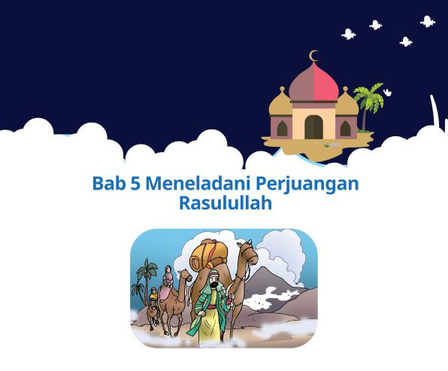

- INFORMASI UMUM MODUL
Nama Penyusun | : …………………..
Instansi/Sekolah | : SDN …..
Jenjang / Kelas | : SD / V
Alokasi Waktu | : 3 X 4 Jam Pertemuan
Tahun Pelajaran | : 20.. / 20..

- KOMPONEN INTI
Capaian Pembelajaran Fase C
Pada akhir Fase C, pada elemen Al-Qur’an Hadits peserta didik mampu membaca, menghafal, menulis, dan memahami pesan pokok surah-surah pendek dan ayat Al-Qur’an tentang keragaman dengan baik dan benar. Pada elemen akidah, peserta didik dapat mengenal Allah melalui asmaulhusna, memahami keniscayaan peritiwa hari akhir, qadaʾ dan qadr. Pada elemen akhlak, peserta didik mengenal dialog antar agama dan kepercayaan dan menyadari peluang dan tantangan yang bisa muncul dari keragaman di Indonesia. Peserta didik memahami arti ideologi secara sederhana dan pandangan hidup dan memahami pentingnya menjaga kesatuan atas keberagaman. Peserta didik juga memahami pentingnya introspeksi diri untuk menjadi pribadi yang lebih baik setiap harinya. Peserta didik memahami pentingnya pendapat yang logis, menerima perbedaan pendapat, dan menemukan titik kesamaan (kalimah sawa’) untuk mewujudkan persatuan dan kerukunan. Peserta didik memahami peran manusia sebagai khalifah Allah di bumi untuk menebarkan kasih sayang dan tidak membuat kerusakan di muka bumi. Pada elemen fikih, peserta didik mampu memahami zakat, infak, sedekah dan hadiah, memahami ketentuan haji, halal dan haram serta mempraktikkan puasa sunnah. Pada elemen sejarah, peserta didik menghayati ibrah dari kisah Nabi Muhammad saw. di masa separuh akhir kerasulannya serta kisah al-khulafa al-rasyidin.

Fase B Berdasarkan Elemen
Al-Qur’an dan Hadis | Peserta didik mampu membaca, menghafal, menulis, dan memahami pesan pokok surahsurah pendek dan ayat Al-Qur’an tentang keragaman dengan baik dan benar.
Aqidah | Peserta didik dapat mengenal Allah melalui asmaulhusna, memahami keniscayaan peritiwa hari akhir, qadaʾ dan qadr.
Akhlak | Peserta didik mengenal dialog antar agama dan kepercayaan dan menyadari peluang dan tantangan yang bisa muncul dari keragaman di Indonesia. Peserta didik memahami arti ideologi secara sederhana dan pandangan hidup dan memahami pentingnya menjaga kesatuan atas keberagaman. Peserta didik juga memahami pentingnya introspeksi diri untuk menjadi pribadi yang lebih baik setiap harinya. Peserta didik memahami pentingnya pendapat yang logis, menerima perbedaan pendapat, dan menemukan titik kesamaan (kalimah sawaʾ) untuk mewujudkan persatuan dan kerukunan. Peserta didik memahami peran manusia sebagai khalifah Allah di bumi untuk menebarkan kasih sayang dan tidak membuat kerusakan di muka bumi.
Fikih | Pada elemen fikih, peserta didik mampu memahami zakat, infak, sedekah dan hadiah, memahami ketentuan haji, halal dan haram serta mempraktikkan puasa sunnah.
Sejarah Peradaban Islam | Pada elemen sejarah, peserta didik menghayati ibrah dari kisah Nabi Muhammad saw. di masa separuh akhir kerasulannya serta kisah alkhulafa al-rasyidin.
Tujuan Pembelajaran | - Meyakini peristiwa Fathu Makkah dan Haji Wada dengan benar.  - Membiasakan perilaku pantang menyerah sebagai bukti implementasi makna Fathu Makkah dan Haji Wada dengan benar.  - Menjelaskan pengertian peristiwa Fathu Makkah dan Haji Wada dengan benar.  - Menjelaskan sebab-sebab terjadinya peristiwa Fathu Makkah dengan benar.  - Menentukan perilaku mulia Rasulullah saw. dalam peristiwa Fathu Makkah dan Haji Wada dengan tepat.  - Menemukan perilaku terpuji dalam peristiwa Fathu Makkah dan Haji Wada dengan tepat.  - Menghubungkan peristiwa Fathu Makkah dan Haji Wada dengan perilaku terpuji sehari-hari dengan benar.
Profil Pancasila | - Beriman Bertakwa kepada Tuhan YME dan Berakhlak Mulia  - Berkebhinekaan Global  - Mandiri  - Bernalar  - Kritis  - Kreatif
Kata kunci | Fathu Makkah, Madinah, Perjanjian Hudaibiyah, Haji Wada. Arafah, Kakbah, Makkah, Quraisy.

Target Peserta Didik :
Peserta didik Reguler

Jumlah Siswa :
30 Peserta didik (dimodifikasi dalam pembagian jumlah anggota kelompok ketika jumlah siswa sedikti atau lebih banyak)

Assesmen :
Guru menilai ketercapaian tujuan pembelajaran
- Asesmen individu
- Asesmen kelompok

Jenis Assesmen :
- Presentasi
- Produk
- Tertulis
- Unjuk Kerja
- Tertulis

Model Pembelajaran
- Tatap muka

Ketersediaan Materi :
- Pengayaan untuk peserta didik berpencapaian tinggi:
YA/TIDAK
- Alternatif penjelasan, metode, atau aktivitas untuk peserta didik yang sulit memahami konsep:
YA/TIDAK

Kegiatan Pembelajaran Utama / Pengaturan peserta didik :
- Individu
- Berkelompok (Lebih dari dua orang)

Metode dan Model Pembelajaran :
Cooperative learning, tanya jawab, student questioner, problem based learning (PBL), diskusi, think pair share, namabered haed together (NHT) dan metode lain-lainnya yang tepat sesuai dengan kondisi aktual pembelajaran dan karakteristik pesera didik.

Media Pembelajaran
- Laptop
- Alat bantu audio (speaker)
- Proyektor
- Jaringan internet
- Audio atau video Al-Qur’an
- Power point interaktif
- Worksheet untuk pembuatan mind mapping/kertas buram/kertas bekas
- Video yang relevan dengan peritistiwa Fathu Makkah dan Haji Wada.

Materi Pembelajaran
Bab 5 Meneladani Perjuangan Rasulullah
- Kisah istimewa Fathu Makkah
- Peristiwa Haji Wada
- Hikmah dalam kisah

Sumber Belajar :
1. Sumber Utama
- Buku Pendidikan Agama Islam Kelas 5 Kemdikbud RI tahun 2021.
- Al-Qur’an dan Terjemah Kementerian Agama RI
- www.qurano.com

2. Sumber Alternatif
Guru juga dapat menggunakan alternatif sumber belajar yang terdapat di lingkungan sekitar dan disesuaikan dengan tema yang sedang dibahas.

Persiapan Pembelajaran :
- Memastikan semua sarana prasarana, alat, dan bahan tersedia
- Memastikan kondisi kelas kondusif
- Mempersiapkan bahan tayang
- Mempersiapkan lembar kerja siswa

Langkah-langkah Kegiatan pembelajaran :
1. Kisah Istimewa Fathu Makkah (1 x 4 JP)
Tujuan Pembelajaran
- Menjelaskan pengertian peristiwa Fathu Makkah dengan benar.
- Menjelaskan sebab-sebab terjadinya peristiwa Fathu Makkah dengan benar.
- Menemukan nilai-nilai perdamaian yang terkandung dalam peristiwa Fathu Makkah dengan tepat.
Kegiatan Pembuka
- Mempersiapkan media/alat peraga/bahan berupa LCD Projector, Speaker aktif, Note book, CD Pembelajaran interaktif, Spidol media lain yang akan digunakan saat itu.
- Guru membuka pembelajaran dengan salam dan berdoa, pembacaan Al-Qur’an surah/ayat pilihan, memperhatikan kesiapan peserta didik, memeriksa kehadiran, kerapihan pakaian, posisi, dan tempat duduk peserta didik.
- Guru memberikan motivasi dan mengajukan pertanyaan yang berkaitan dengan materi pembelajaran, menyampaikan cakupan materi, tujuan, dan kegiatan yang akan dilakukan, lingkup dan teknik penilaian.
- Mengkondisikan peserta didik agar duduk sesuai kelompoknya masing-masing
Apersepsi
- Guru memandu kegiatan awal pembelajaran dengan tadarus Al-Qur’an dan berdoa.
- Guru dapat melakukan kegiatan apersepsi dengan menghubungkan fakta sejarah nabi melalui dialog dan tanya jawab. Kemudian guru menghubungkan dengan kisah perjalanan dakwah Nabi Muhammad saw.
Pemantik
Peserta didik diajak menceritakan pengalaman tentang ‘berjanji’ dengan orang tua, teman atau guru. Guru memberikan pertanyaan ringan pentingnya janji, menepati janji dan dampaknya. Pernahkan kalian mempunya janji dengan teman? Bagaimana pengalaman kalian ketika memiliki janji dengan teman? Bagaimana jika perjanjian itu tidak ditepati?

Kegiatan Inti
- Guru mengantarkan pembelajaran diawali dengan mengamati gambar (gambar 5.1) sebagai stimulus. Guru dapat memberikan stimulus pembelajaran yang berhubungan dengan materi yang akan disajikan.
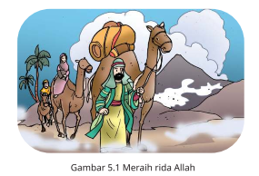
- Guru dapat pula mengembangkan stimulus pembelajaran dengan mengeksplorasi pengalaman peserta didik.
- Guru melanjutkan untuk mengamati gambar 5.2. peserta didik diajak merenungi dan berfikir. Pada kegiatan ini peserta didik dibantu untuk membuat pernyataan, pendapat, dan pertanyaan terkait dengan gambar. Pendapat dapat disampaikan dalam bentuk tulisan sebagaimana rubrik Aktivitasku. Pemanfaatkan ruplik ini lebih fleksibel dengan mempertimbankan kondisi aktual.
Setelah kegiatan di atas, guru melakukan langkah-langkah sebagai berikut:
- Guru membagi dalam beberapa kelompok. Dalam pembagian kelompok harus memperhatikan dan mempertimbangkan karakteristik peserta didik.
- Guru memberikan tugas untuk membaca dan memahami teks tentang Fathu Makkah.
- Guru dapat memberikan buku sumber lain yang relevan dan lebih luas tentang makna Fathu Makkah.
- Selanjutnya guru membuat kelompok belajar yang disesuaikan dengan tema materi. Adapun jumlah peserta didik setiap kelompok terdiri dari 3-5 orang tergantung kondisi aktual pembelajaran.
- Setiap peserta didik dalam grup akan diberikan nomor.
- Guru memberikan tugas kepada masing-masing kelompok.
- Kelompok mengerjakan dan mendikusikan jawaban yang ditugaskan.
- Guru memanggil salah satu nomor peserta didik dan melaporkan hasil pekerjaannya.
- Guru meminta tanggapan dari teman-temannya.
- Guru memilih dan mengembangkan metode yang lebih tepat sesuai karakteristik peserta didik.

Kegiatan Penutup
- Guru membuat kesimpulan atau rangkuman dari materi yang disampaikan dalam satu pembelajaran.
- Tanya jawab tentang materi yang telah dipelajari untuk mengetahui hasil yang dicapai dalam proses pembelajaran
- Guru melakukan evaluasi hasil belajar terhadap materi yang telah disampaikan kepada peserta didik
- Mengajak semua peserta didik untuk mengakhiri pembelajaran dengan melakukan hening sejenak dan berdoa
- Guru dan peserta didik bersama-sama mengucapkan hamdalah

2. Peristiwa Haji Wada (1 x 4 JP)
Tujuan Pembelajaran
- Menjelaskan makna Haji Wada’ dengan benar.
- Mengungkapkan akhlak Rasulullah saw. sebagai suri teladan dengan benar.

Kegiatan Pembuka
- Mempersiapkan media/alat peraga/bahan berupa LCD Projector, Speaker aktif, Note book, CD Pembelajaran interaktif, Spidol media lain yang akan digunakan saat itu.
- Guru membuka pembelajaran dengan salam dan berdoa, pembacaan Al-Qur’an surah/ayat pilihan, memperhatikan kesiapan peserta didik, memeriksa kehadiran, kerapihan pakaian, posisi, dan tempat duduk peserta didik.
- Guru memberikan motivasi dan mengajukan pertanyaan yang berkaitan dengan materi pembelajaran, menyampaikan cakupan materi, tujuan, dan kegiatan yang akan dilakukan, lingkup dan teknik penilaian.
- Mengkondisikan peserta didik agar duduk sesuai kelompoknya masing-masing

Apersepsi
- Guru memandu kegiatan awal pembelajaran dengan tadarus Al-Qur’an dan berdoa.
- Guru dapat melakukan kegiatan apersepsi dengan mengungkap kembali peristiwa Fathu Makkah dan rentetan peritiwa hingga sampai peristiwa Haji Wada. Juga mengungkap kembali nilai-nilai perjuangan Rasulullah saw. dengan tanya jawab.

Pemantik
Guru menyampaikan ketentuan Allah dengan berdialog. Peserta didik diajak bercerita tentang peristiwa perpisahan sesuai dengan pengalamannya.
Misalnya melepas kepergian orang yang hendak berangkat haji atau umrah, melepas kepergian saudara yang hendak merantau, ke pondok, atau asrama. Guru melontarkan pertaanyaan: Bagaimana sikap kalian tentang peristiwa tersebut? Guru kemudian menghubungkan dengan peristiwa Haji Wada.

Kegiatan Inti
- Guru mengantarkan pembelajaran diawali dengan berbagai aktivitas awal seperti do’a dan bacaan-bacaan lainnya yang menjadi program sekolah.
- Guru juga dapat memberikan stimulus pembelajaran yang berhubungan dengan materi yang akan disajikan dengan gambar atau teks pada buku siswa.
- Guru dapat pula mengembangkan stimulus pembelajaran dengan mengeksplorasi peserta didik berdasarkan pengalaman mereka tentang ibadah haji.
Setelah kegiatan pembelajaran sudah mulai kondusif guru melakukan langkah-langkah sebagai berikut:
- Guru menyampaikan kepada peserta didik untuk memahami teks tentang Haji Wada. Bacaan dapat bersumber dari bukubuku lainnya yang dapat dipertanggungjawabkan. Alternatif lain menggunakan tayangan video.
- Guru menyiapkan soal dalam bentuk kartu soal atau kertas potongan kecil atau kertas sejenisnya.
- Guru menyiapkan kartu soal yang telah dibuat sebagai media pembelajaran.
- Guru membagikan kartu soal dan peserta didik mengerjakan soal secara individu.
- Peserta didik berusaha mencari jawaban mandiri dan didampingi guru untuk membimbing.
- Setelah semua peserta didik selesai mengerjakan soal guru memberikan petunjuk agar peserta didik membentuk kelompok dengan bimbingan guru.
- Peserta didik saling berpasangan untuk dibagikan soal dan jawaban.
Dan seterusnya hingga mendapati 10 soal dan jawaban yang berbeda.
- Guru memberikan waktu untuk mengumpulkan 10 soal tersebut.
- Semua peserta didik melaporkan kepada guru hasil yang diperolah dalam berbagi informasi dengan teman-teman.
- Guru memanggil peserta didik untuk menyampaikan hasilnya.
- Guru memberikan penguatan dan meluruskan jawabanjawaban yang tidak tepat.

Kegiatan Penutup
- Guru membuat kesimpulan atau rangkuman dari materi yang disampaikan dalam satu pembelajaran.
- Tanya jawab tentang materi yang telah dipelajari untuk mengetahui hasil yang dicapai dalam proses pembelajaran
- Guru melakukan evaluasi hasil belajar terhadap materi yang telah disampaikan kepada peserta didik
- Mengajak semua peserta didik untuk mengakhiri pembelajaran dengan melakukan hening sejenak dan berdoa
- Guru dan peserta didik bersama-sama mengucapkan hamdalah

3. Hikmah dalam Kisah (1 x 4JP)
Tujuan Pembelajaran
- Menyebutkan nilai-nilai Islam dalam peristiwa Fathu Makkah dan Haji Wada dengan benar.
- Menemukan perilaku terpuji dalam Fathu Makkah dan Haji Wada dengan benar.
- Menghubungkan peristiwa Fathu Makkah dan Haji Wada dengan perilaku terpuji sehari-hari dengan benar.

Kegiatan Pembuka
- Mempersiapkan media/alat peraga/bahan berupa LCD Projector, Speaker aktif, Note book, CD Pembelajaran interaktif, Spidol media lain yang akan digunakan saat itu.
- Guru membuka pembelajaran dengan salam dan berdoa, pembacaan Al-Qur’an surah/ayat pilihan, memperhatikan kesiapan peserta didik, memeriksa kehadiran, kerapihan pakaian, posisi, dan tempat duduk peserta didik.
- Guru memberikan motivasi dan mengajukan pertanyaan yang berkaitan dengan materi pembelajaran, menyampaikan cakupan materi, tujuan, dan kegiatan yang akan dilakukan, lingkup dan teknik penilaian.
- Mengkondisikan peserta didik agar duduk sesuai kelompoknya masing-masing
Apersepsi
- Guru memandu kegiatan awal pembelajaran dengan tadarusAl-Qur’an dan berdoa.
- Guru dapat melakukan kegiatan apersepsi denganmenghubungkan fakta orang-orang yang pergi haji. Guru membantu peserta didik untuk mengungkapkan pernyataansebab sebagian anak-anak memiliki keterbatasanmengungkapkan dengan bahasa lisan.
Pemantik
Pernahkah kalian memperoleh pujian kearena menepati janji? Ceritakan pengalaman itu, mungkin akan menjadi inspirasi untuk teman yang lain. Guru dapat mengolahnya secara faktual sesuai dengan kondisi yang nyata. Seperti mendapatkan kepercayaan dari teman, guru, dan orang tua.

Kegiatan Inti
Guru mengantarkan pembelajaran diawali dengan mencermati kisah-kisah penyejuk hati atau kisah inspiratif lain yang dapat menggugah motivasi anak.
Guru memberikan stimulus pembelajaran dengan berdialog dan tanya jawab. Pada kegiatan ini peserta didik dibantu untuk membuat pernyataan, pendapat, dan pertanyaan terkait dengan materi. Untuk aktivitas lebih menarik guru dapat melakukan langkah-langkah sebagai berikut:
- Peserta didik membentuk kelompok
- Guru mengidentifikasi daya serap peserta didik kemudian membentuk pasangan yang seimbang agar peserta didik yang daya serapnya cepat bisa membantu
- Setiap kelompok diberi tugas untuk membahas nilai-nilai perjuangan Rasulullah seperti di dalam buku peserta didik: menepati janji, kasih sayang, rendah hati, atau sikap terpuji lainnya yang akan diungkap
- Guru memberikan bimbingan untuk membahas makna, contoh-contoh perilaku, atau kisah yang sesuai.
- Guru membimbing membuat mind mapping
- Peserta didik melakukan presentasi
- Guru mengulang dan menjelaskan kembali agar peserta didik bisa memahami materi secara utuh.
- Guru melakukan penguatan dan kesmipulan.
- Peserta didik dapat mengerjakan tugas mandiri pada rubrik Aktivitasku

Kegiatan Penutup
- Guru membuat kesimpulan atau rangkuman dari materi yang disampaikan dalam satu pembelajaran.
- Tanya jawab tentang materi yang telah dipelajari untuk mengetahui hasil yang dicapai dalam proses pembelajaran
- Guru melakukan evaluasi hasil belajar terhadap materi yang telah disampaikan kepada peserta didik
- Mengajak semua peserta didik untuk mengakhiri pembelajaran dengan melakukan hening sejenak dan berdoa
- Guru dan peserta didik bersama-sama mengucapkan hamdalah

Pelaksanaan Asesmen
Sikap
- Melakukan observasi selama kegiatan berlangsung dan menuliskannya pada jurnal, baik sikap positif dan negatif.
- Melakukan penilaian antarteman.
- Mengamati refleksi peserta didik.

Pengetahuan
- Memberikan tugas tertulis, lisan, dan tes tertulis

Keterampilan
- Presentasi
- Proyek
- Portofolio

Pengayaan dan Remedial
Pengayaan:  - Pengayaan diberikan untuk menambah wawasan peserta didik mengenai materi pembelajaran yang dapat diberikan kepada peserta didik yang telah tuntas mencapai kompetensi dasar (KD).  - Pengayaan dapat ditagihkan atau tidak ditagihkan, sesuai kesepakatan dengan peserta didik.  - Berdasarkan hasil analisis penilaian, peserta didik yang sudah mencapai ketuntasan belajar diberi kegiatan pembelajaran pengayaan untuk perluasan atau pendalaman materi | Remedial  - Remedial dapat diberikan kepada peserta didik yang capaian kompetensi dasarnya (KD) belum tuntas.  - Guru memberi semangat kepada peserta didik yang belum tuntas.  - Guru akan memberikan tugas bagi peserta didik yang belum tuntas dalam bentuk pembelajaran ulang, bimbingan perorangan, belajar kelompok, pemanfaatan tutor sebaya bagi peserta didik yang belum mencapai ketuntasan belajar sesuai hasil analisis penilaian.
Kriteria Penilaian :
- Penilaian proses: berupa catatan/deskripsi kerja saat diskusi kelompok.
- Penilaian Akhir: Skor nilai 10-100

            - Penilaian Sikap :
No | Uraian | SS | S | RR | TS
1 | Selalu menepati janji
2 | Memberikan maaf kepada orang yang menyakiti
3 | Teman adalah saudara
4 | Senang berteman dengan siapa saja
5 | Menolong teman yang terkena musibah
6
7
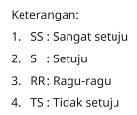
Contoh jurnal:
No | Har, Tanggal | Nama Siswa | Catatan | Perilaku yang diamati

            - Penilaian Pengetahuan
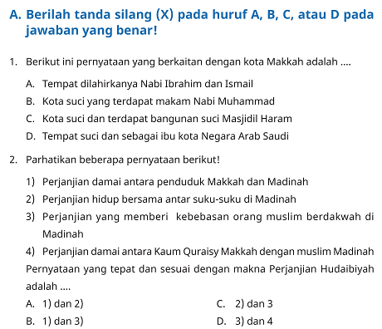
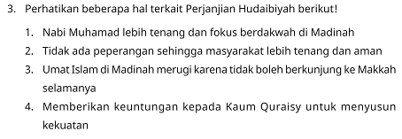
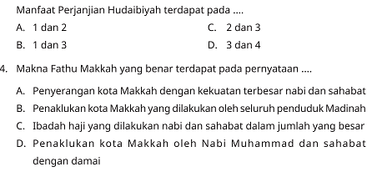
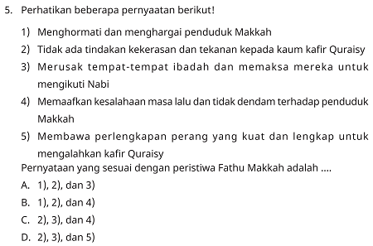
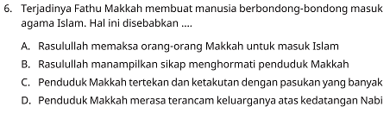
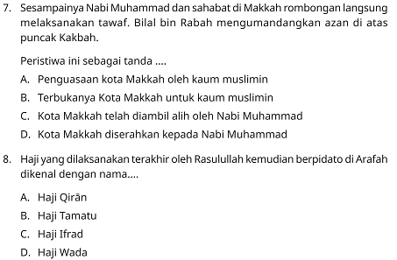
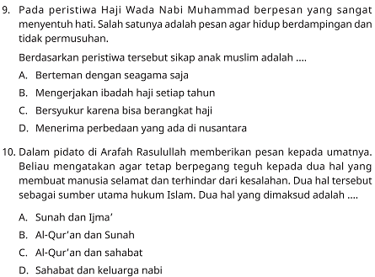
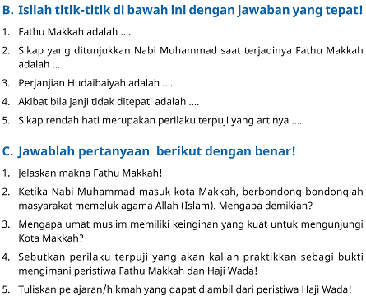
            - Penilaian Keterampilan
a. Keterampilan (produk)
Membuat Quote perilaku saling berbagi kepada yang membutuhkan.
Dibuat secara individu pada kertas.
Contoh:
RASULULLAH ADALAH IDOLAKKU

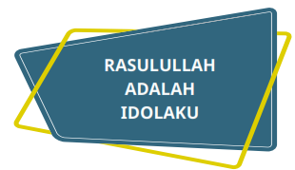
Contoh rubrik
No | Nama | Penilaian
No | Nama | Ketepatan |  |  | Kerapihan
No | Nama | 3 | 2 | 1 | 3 | 2 | 1
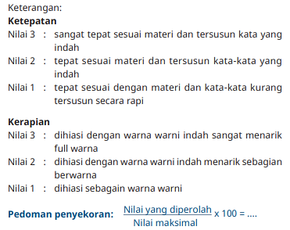
b. Ketrampilan (praktik)
Menceritakan keteladanan perjuangan Rasulullah saw.
peserta didik dapat menceritakan peristiwa Fathu Makkah dan Haji Wada.
No | Nama | Penilaian
No | Nama | Gaya Bahasa |  |  | Isi
No | Nama | 3 | 2 | 1 | 3 | 2 | 1
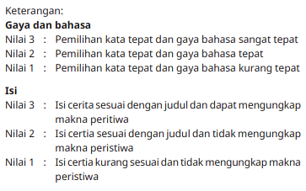
Refleksi Guru:
No | Pertanyaan | Jawaban
1 | Apakah pemilihan media pembelajaran relevan dengan upaya pencapaian tujuan pembelajaran?
2 | Apakah model pembelajaran yang digunakan  mampu mencapai tujuan pembelajaran?
3 | Apakah kegiatan pembelajaran yang dilakukan dapat mengembangkan kompetensi sikap spiritual peserta didik?
4 | Apakah pelaksanaan pembelajaran tidak keluar dari norma-norma?
5 | Apakah pelaksanan pembelajaran dapat memberikan semangat kepada peserta didik untuk lebih antusias dalam pembelajaran selanjutnya?

Refleksi Peserta Didik:
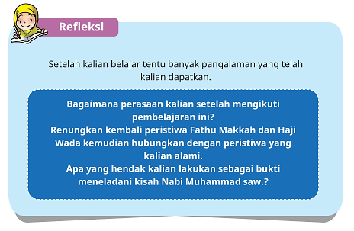

- LAMPIRAN
Lembar Kerja :
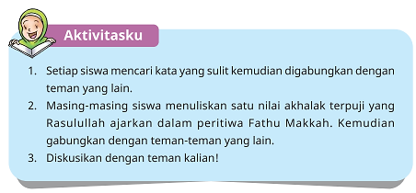
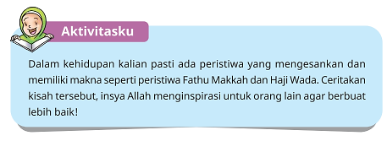
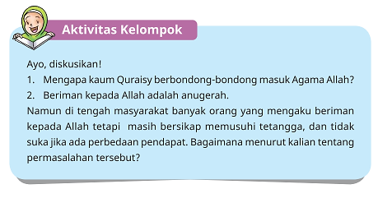
Bahan Bacaan Peserta Didik :
- Buku Pendidikan Agama Islam dan Budi Pekerti untuk SD Kelas V
- Al quran dan terjemahannya
Glosarium
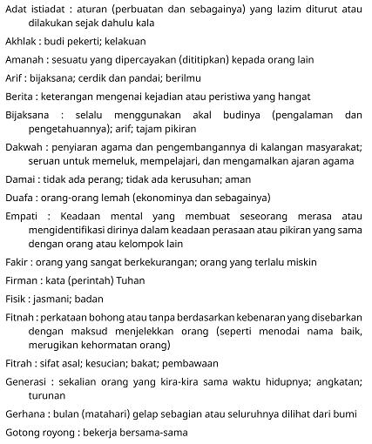
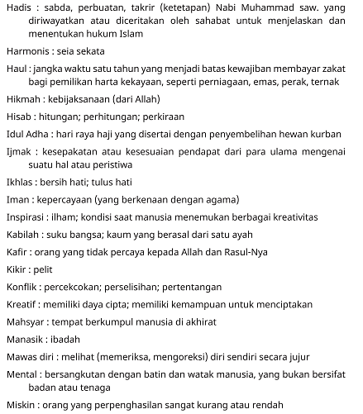
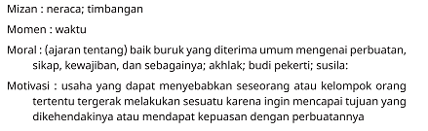
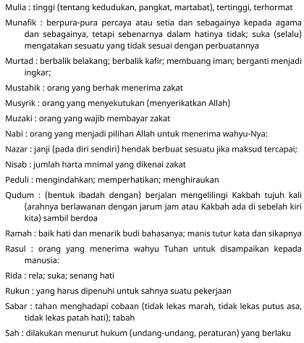
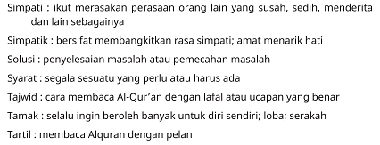
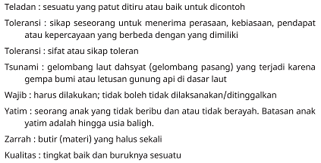
Daftar Pustaka:
Agus Suprijono. (2009). Cooperative Learning. Yogyakarta: Pustaka Pelajar.
Anita Lie. (2010). Cooperative Learning Mempraktikkan Cooperative Learning Di Ruang-Ruang Kelas. Jakarta: Grasindo.
B .Uno, Prof. Dr. Hamzah. 2011. Model Pembelajaran. Jakarta: Bumi Aksara.
Daradjat, Zakiah. 1995. Metodik Khusus Pengajaran Agama Islam. Jakarta: Bumi Aksara.
Dimyati dan Mudjiono. (2009). Belajar dan Pembelajaran. Jakarta: Rineka Cipta.
Isjoni. (2010). Pembelajaran Kooperatif Meningkatkan Kecerdasan Komunikasi Antar Peserta Didik. Yogyakarta : Pustaka Pelajar.
Kementerian Agama Republik Indonesia. 2011. Materi Peningkatan
Guru Pendidikan Agama Islam. Jakarta: Direktorat Pendidikan Agama Islam.
Kementerian Agama Republik Indonesia. 2015. Modul Metode Pembelajaran. Jakarta: Direktorat Pendidikan Agama Islam.
Muhibbin Syah. (2008). Psikologi Pendidikan dengan Pendekatan Baru. Bandung: Remaja Rosdakarya.
Nana Sudjana. (2010). Dasar-Dasar Proses Belajar Mengajar. Bandung: Sinar Baru Algensindo.
Nasution, Prof. Dr. MA. 1982. Teknologi Pendidikan. Bandung: C.V. Jemmars.
Oemar Hamalik. (2004). Proses Belajar Mengajar. Jakarta: Bumi Aksara.
Sardiman A. M. (2011). Interaksi Dan Motivasi Belajar Mengajar. Jakarta: PT Raja Grafindo Persada.
Trianto. (2007). Model-model Pembelajaran Inovatif Berorientasi Konstruktivistik. Jakarta: Prestasi Pustaka Publisher

